

14.06.2013

Sallanacak vakit yok/14 Haziran 2013

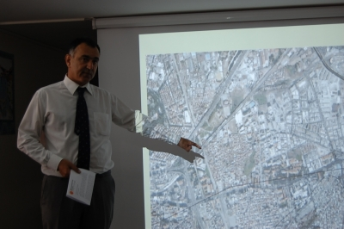
Jeoloji Mühendisleri Odası İzmir Şube Başkanı Alim Murathan, haritalarda düzenleme istedi:
Jeoloji Mühendisleri Odası İzmir Şube yönetimi, tarih boyunca büyük depremler üretmiş olan İzmir fayının tespit edilerek, imara esas 1/1000 ve 1/5000 ölçekli haritalara işlenmesini önerdi
TUĞÇE DOĞANELİ
TMMOB Jeoloji Mühendisleri Odası İzmir Şube Başkanı Alim Murathan, düzenlediği basın toplantısında, İzmir ve çevresinin, başta "İzmir fayı" olmak üzere 13 aktif fay hattı üzerinde konumlandığına işaret ederek, bu konumuyla İzmir'in dünyada deprem riski en yüksek kentler arasında yer aldığını belirtti.
İzmir Büyükşehir Belediyesince deprem riskine karşı Radius Projesi’ndeki deprem senaryosunun, İzmir fayı üzerine kurulu olduğunu ancak 40 kilometre uzunluğundaki bu fayın yerleşim bölgelerinden geçtiği yerlerin belirlenmesine ihtiyaç olduğunu ifade eden Murathan, bu çerçevede İzmir'de deprem üreten fayların kent yerleşim alanlarından geçtiği alanların belirlenmesi için proje hazırladıklarını dile getirdi.
Murathan, yaptığı açıklamada şu ifadelere yer verdi: “Projenin ilk aşamasında, yaklaşık 40 kilometre uzunluğunda ve 500 metre genişliğindeki İzmir fayının, kent yerleşimlerinden geçtiği 1/1000 ve 1/5000 ölçeğindeki imara esas haritalara işlenerek, olası bir depremde kentin nasıl ve ne ölçüde etkileneceği ortaya konacaktır. Odamız, depremleri engellemenin mümkün olmadığı ancak afete dönüşmesini engellemenin mümkün olduğu bilinciyle toplumsal ve yönetsel düzeyde tüm kaynakları zarar azaltma hedefine yönlendirerek çalışmaların en kısa süre içinde tamamlanmasının İzmir kentinin can ve mal güvenliği açısından tarihsel bir zorunluluk olarak görmektedir. Bu nedenle önerilen çalışmaların bir an önce gerçekleştirilmesinde, başta İzmir Büyükşehir Belediyesi olmak üzere İzmir Valiliğine, Çevre ve Şehircilik Bakanlığına önemli sorumluluklar düşmektedir.”

